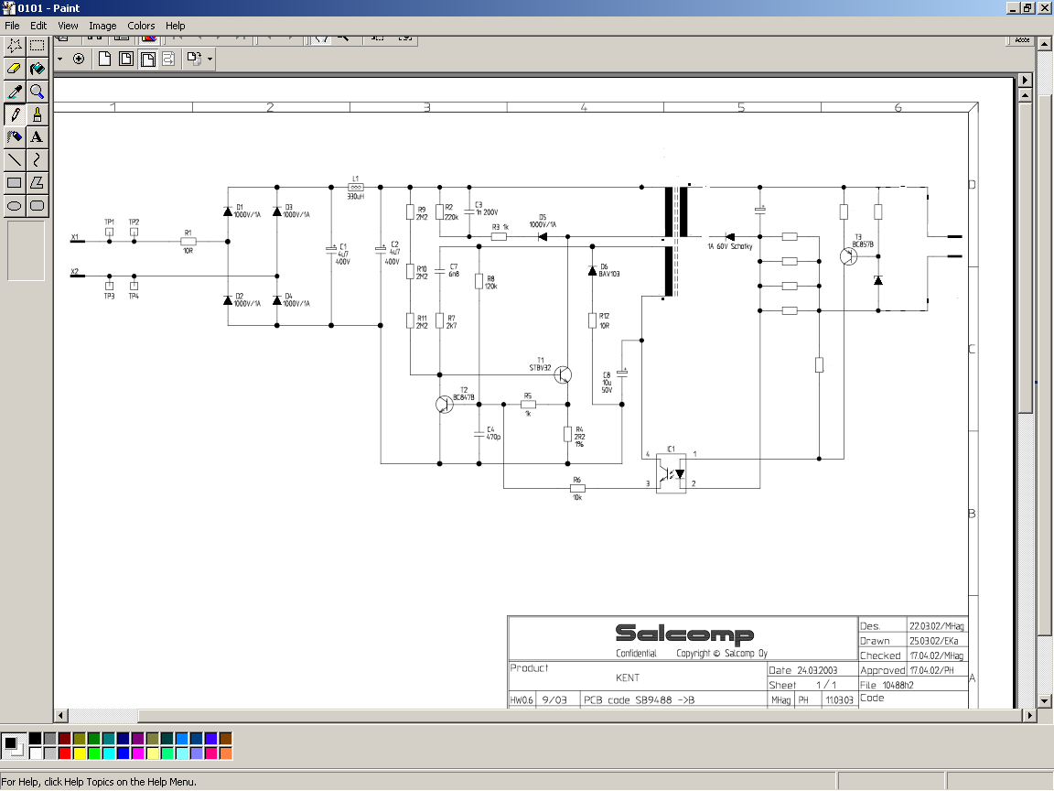

R1
R2
R3
R4
R5
C1
R5
R6
D1

